GP3报表系统数据源切换

GP3报表系统(ReportPortal)中使用了多数据源，主要有GP3_CORE，GP3_DWH，gp3value等。故系统配置数据源的地方有多处，且比较零散。在切换数据源时，需要一一修改相关的文件，否则可能导致系统操作数据库失败。

下面就是系统工程中，切换数据源时需要更新的地方，更新这些地方时，根据新数据源正确填写即可：

|  |
| --- |
| hibernate-aade-accounfg.xml  hibernate-dz.cfg.xml  hibernate-gp3.cfg.xml  hibernate.cfg.xml  jdbc.properties  META-INF目录下：  **context.xml** |

工程截图：

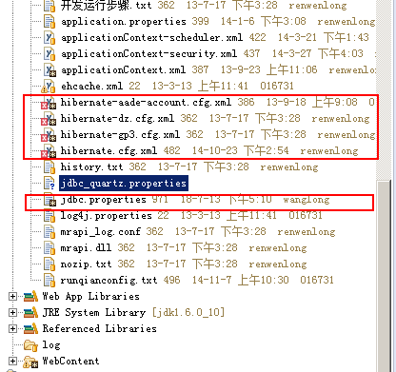

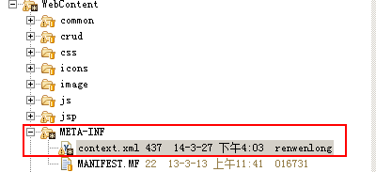

以上文件更新编译通过后，即可部署升级到生产环境。

**GP3报表系统的部署和启动**

ReportPortal工程部署在生产机器81上，共有3个Tomca服务器运行，8080，8081，8085(Auto)，项目部署完毕后，即可正常启动3个Tomcat。

查看81机器上的Tomcat方式：

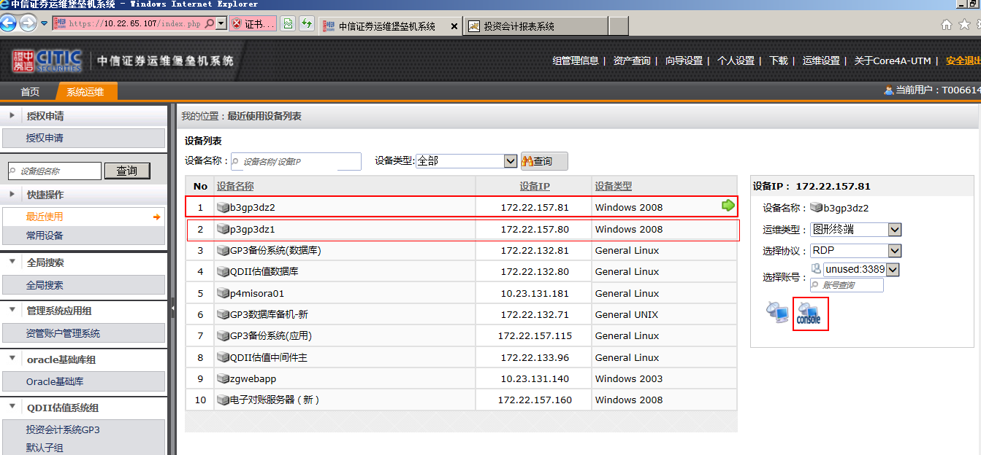

输入用户名和密码：administrator/citics600030，登陆成功后，进入到81机器。

**部署项目：**

将升级或更新的系统文件，发布到Tomcat部署项目的路径(E:\\webapp\\ReportPortal\\)，如截图：

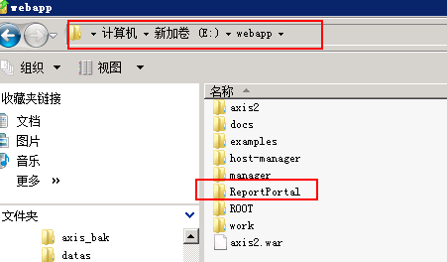

**启动应用服务器：**

项目部署完毕后，就可以启动3个Tomcat了，只需要双击如下图所示的Tomcat快捷键即可。

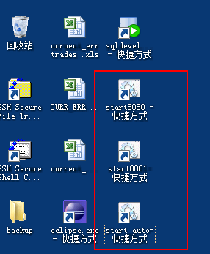

启动应用时，这3个Tomcat都必须要启动，启动成功后的如下图所示：

